Hodowca karpi trzyma ryby gotowe do sprzedaży w zbiorniku w kształcie graniastosłupa. Zbiornik ma wymiary długość 520 cm x szerokość 219 cm x wysokość 104 cm. Oblicz objętość zbiornika w metrach sześciennych i litrach. Ile zbiorników może znajdować się na powierzchni 55m².

Obliczenia:

520 cm = 5,20 m
219 cm = 2,19 m
104 cm = 1,04 m

Objętość zbiornika:
5,20 * 2,19 * 1,04 = 11,84 m³
11,84 m³ = 11 840 l

Na powierzchni 55 m² zmieści się:
5,20 * 2,19 = 11,39 m²
55 m² : 11,39 m2 = 4,8

Odp: Na powierzchni 55 m² zmieszczą się 4 pojemniki.

Ciekawostka:
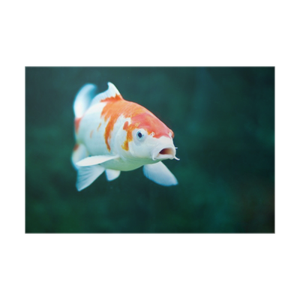
Wyhodowano wiele barwnych odmian karpia. Najbardziej znaną jest popularny jako ryba ozdobna karp koi, czyli biała ryba z żółtymi, pomarańczowymi i czarnymi plamami na ciele.

